МИНИСТЕРСТВО НАУКИ И ВЫСШЕГО ОБРАЗОВАНИЯ

РОССИЙСКОЙ ФЕДЕРАЦИИ

федеральное государственное бюджетное образовательное учреждение

высшего образования

«Российский государственный университет им. А.Н. Косыгина   
(Технологии. Дизайн. Искусство)»

Кафедра автоматизированных систем обработки информации и управления

Отчет по лабораторной работе № 1

по дисциплине «Математическое моделирование»

Тема: «Основы MATLAB. Часть 1. Работа с матрицами»

Выполнил: Юрков Д. А.,

группа МВА-122

Проверил: Самойлова Т. А.

Москва 2023

Задания:

1) Выполнить сложение и умножение матриц A и B.

2) Выполнить поэлементное операции: умножение и деление матриц A и B, а также возведение матриц в степень p.

3) Найти обратные матрицы для A и B. Выполнить проверку.

4) Транспонировать матрицы A и B.

5) Найти номера и значения элементов, удовлетворяющих заданному условию (в обеих матрицах).

Данные индивидуального задания представлены на рисунке 1.

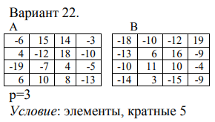

Рис. 1 Данные индивидуального задания.

Решение задания №1 представлено на рисунке 2.



Рис. 2 Сложение и умножение матриц A и B.

Результат выполнения задания №1 представлен на рисунке 3.

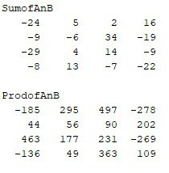

Рис. 3 Результат выполнения задания №1.

Решение задания №2 представлено на рисунке 4.

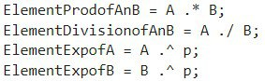

Рис. 4 Посимвольное умножение и деление, а также возведение в степень p матриц A и B.

Результат выполнения задания №2 представлен на рисунке 5.

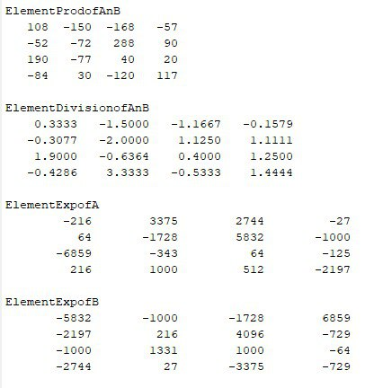

Рис. 5 Результат выполнения задания №2.

Решение задания №3 представлено на рисунке 6.

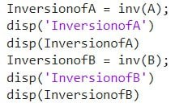

Рис. 6 Нахождение обратных матриц A и B.

Результат выполнения задания №3 представлен на рисунке 7.

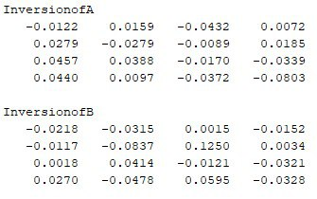

Рис. 7 Результат выполнения задания №3.

Решение задания №3 представлено на рисунке 8.

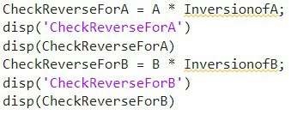

Рис. 8 Проверки обратных матриц A и B.

Результат выполнения задания №3 представлен на рисунке 9.

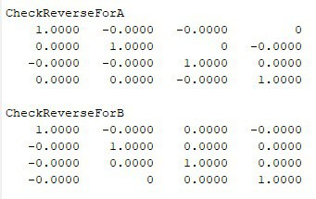

Рис. 9 Результат выполнения задания №3.

Решение задания №4 представлено на рисунке 10.

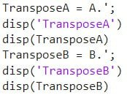

Рис. 10 Транспонирование матриц A и B.

Результат выполнения задания №4 представлен на рисунке 11.

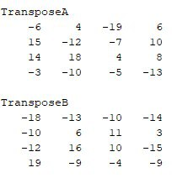

Рис. 11 Результат выполнения задания №4.

Решение задания №5 представлено на рисунке 12.



Рис. 12 Нахождение номеров и элементов, подходящих под условие в матрицах A и B.

Результат выполнения задания №5 представлен на рисунке 13.

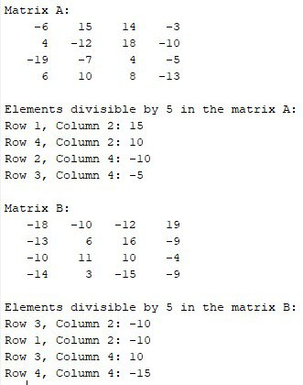

Рис. 13 Результат выполнения задания №5.